Nowa odsłona strony ACRYL-PUTZ stworzona przez Eura7
Krakowska agencja interaktywna Eura7 stworzyła dla marki ACRYL-PUTZ nową odsłonę strony internetowej. ACRYL-PUTZ to funkcjonująca od wielu lat, uznana na polskim rynku marka oferująca gipsowe masy szpachlowe o szerokim zakresie zastosowań.

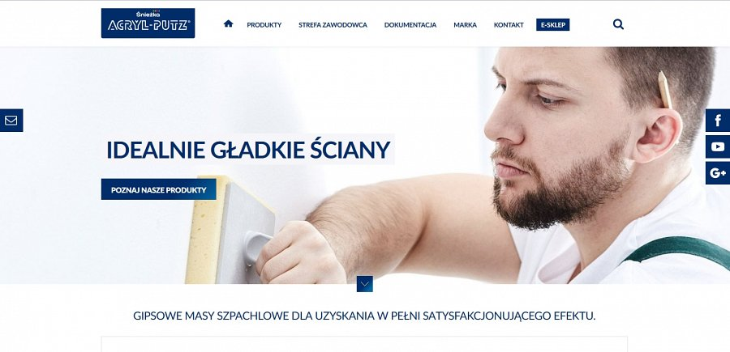

W ofercie ACRYL-PUTZ znajdują się sypkie masy do przygotowania podłoża, gotowe gładzie i produkty o specjalnym przeznaczeniu - do przyklejania płyt gipsowo-kartonowych, do spoinowania czy do usuwania rys i pęknięć. – Podczas projektowania nowej odsłony skupiliśmy się przede wszystkim na jej funkcjonalności i przejrzystości, to bowiem pozwoli poruszać się na stronie i odnaleźć właściwe produkty zarówno domowym majsterkowiczom, jak i profesjonalistom – tłumaczy Piotr Mazur, Senior Project Manager Eura7.
Na stronie ulokowano specjalny panel umożliwiający trafny i prosty wybór produktów ACRYL-PUTZ, w zależności od zakresu planowanych prac. – Aby usprawnić zainteresowanym wybór właściwego produktu, skorzystaliśmy z doświadczenia ekspertów budowlanych, dzięki czemu klient w trzech krokach może zdefiniować odpowiedni dla siebie artykuł, a następnie przenieść się do sklepu internetowego, gdzie może dodatkowo porównać właściwości poszczególnych produktów i wybrać najlepszy. Kolejnym walorem nowej odsłony jest architektura informacji, która została opracowana przez user experience designer po konsultacjach z klientem. Dzięki temu cały proces decyzyjny i zakup są dziecinnie proste – stwierdza Mazur.
Dużą popularnością na tej stronie powinien cieszyć się także dział STREFA ZAWODOWCA, tam klienci znajdą porady techniczne oraz odpowiedzi na najczęściej zadawane pytania. Radą i wskazówkami służą oczywiście eksperci budowlani.
Eura7 stworzyła również prosty i intuicyjny w obsłudze system zarządzania treścią (autorski system CMSmanager) pozwalający na łatwe i szybkie aktualizowanie treści zamieszczanych na stronie ACRYL-PUTZ.

